**Математика 1 класс ( школа 2100)**

**Числа от 1 до 5.**

**Закрепление и повторение пройденного.**

***Основная предметная цель:***

**Помочь детям усвоить приёмы сложения и вычитания в пределах 5.**

Развивать у младших школьников логическое мышление, внимание, память.

Воспитывать познавательный интерес учащихся к урокам математики через введение в урок игровых моментов.

1. **Актуализация знаний.**

-Громко прозвенел звонок.  
Начинается урок.  
Наши ушки на макушке,  
Глазки широко открыты.  
Слушаем, запоминаем,  
Ни минутки не теряем.

- Сегодня на уроке математики мы будем решать примеры, сравнивать числа и выполнять много интересных заданий.

- К нам на урок математики пришла Василиса Премудрая. Ой, что это? Письмо…Ребятам 1 класса.  

- Ребята давайте прочитаем письмо от Василисы Премудрой.

**Здравствуйте, ребята!**

**Меня заточил в высокой башне Кощей Бессмертный. Помогите мне, выполните задания Кощея и освободите меня. Василиса Премудрая.**

- А ведь труден будет ваш путь. Много препятствий вас ждет: дремучие леса, моря-океаны и высокие терема. Берите своего верного друга, Учебник Математики, и отправляйтесь в дальний путь-дорожку и пусть он поможет вам преодолеть все преграды.

*2.Разминка.* 

*-*Кощей подготовил для вас небольшую разминку:

- Сколько концов у двух палок?

*(* 4 конца у двух палок)

- Сколько букв в слове игра?

*(* В слове игра 4 буквы)

- Что наступает после осени?

*(* После осени наступает зима)

- Назови пятый день недели.

*(*Пятый день недели, это пятница)

- На какой свет светофора переходят дорогу?

*(*Дорогу переходят на зелёный свет светофора)

- Досчитайте до 10 и обратно. Назовите соседей числа 4,2,3.

1. **Повторение и закрепление изученного.**

1) – Мы справились, а теперь следующее задание Кощея. Соотнесите количество предметов с цифрой.

  

 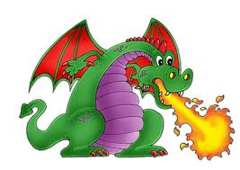 

1 2 3 4 5

- Давайте повторим состав чисел 2,3,4.5

2) - Кощей увидел, какой у вас замечательный учебник и просит вас выполнить задания в учебнике. СТР. 66 № 1

-Какие числа должны стоять в окошках.

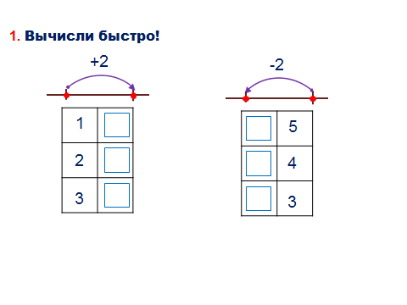

3) -А теперь мы с вами поработаем в тетради. ( стр.31 №1)

-Найдите закономерность и продолжите ряд.

1  112 1113 *11114 111115*

51 42 33 *24 15*

-Стойте, стойте! Дальний путь, злой Кощей, мало ли что! Нужно обязательно проверить, готовы ли  Вы к дорожке тяжелой, хватит ли у Вас сил молодецких биться с Кощеем!

***Физминутка***

Первоклашки дружно встали,  
И зверятами все стали.  
Потоптались как слонята,  
Повертелись как лисята,  
Поскакали как зайчата.  
Как жирафы потянулись,  
И друг другу улыбнулись.  
Вперевалочку, как мишки  
Дружно сели все за книжки.

4) -Ну, что отдохнули можно дальше в путь. Работаем в тетради. ( стр.31 № 2)

- К каждому рисунку запишите в тетрадь по два равенства.

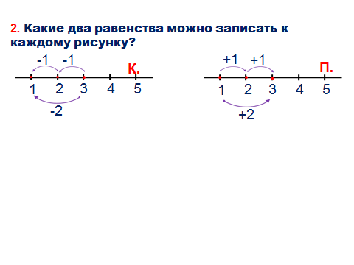

К. 3-1-1=1 П. 1+1+1=3

3-2=1 1+2=3

- Как будем складывать?

5) - Ох, любит Кощей смертных запутывать, да память затуманивать. Давай-ка потренируемся! Следующее задание Кощея. Сравните числа.

5…5 2…5

4…2 3…4

1…3 3…3

6) - Идём вызволять Василису Премудрую.

- Подберите выражения к каждому рисунку.

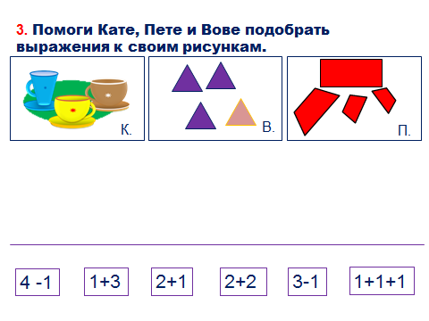

1+1+1 1+3 1+3

2+1 4-1 4-1

3-1

7)- Ох, сила нечистая! Пришёл на помощь Кощею - Змей Горыныч. Со Змеем Горынычем биться - это дело сложное, у вас должна быть и реакция отменная и сила удара богатырская и острый ум! Так давай же проверим, как вы сможете справиться со Змей Горынычем огнедышащим - силой нечистою!



|  |
| --- |
|  |

– Какие геометрические фигуры вы знаете.

Прямая линия Кривая незамкнутая линия Отрезок

Прямоугольник Кривая замкнутая линия Прямой угол

Пятиугольник Луч

- Обозначьте отрезок буквами.

- Проверку Змей Горыныча вы прошли и к испытаниям готовы, можете смело продолжать путь!

***Физминутка***

1 – 2 – 3 – 4 – 5 – все умеем мы считать

1. подняться, потянуться
2. согнуться, разогнуться
3. в ладоши три хлопка, головою три кивка

на 4 – руки шире

5 - руками помахать

6 - за парту тихо сесть

7 – 8 лень отбросим!

8) - Ну, удивили вы меня, своей силушкой и выносливостью, и пытливостью ума! Ох, несдобровать Кощею Бессмертному и Змей Горынычу! Я уверенна, что любой бой вам будет под силу!

- Работаем в тетради (стр.32 №3).Начертите по клеточкам такую же фигуру. Разделите её двумя отрезками на 3 треугольника.

9) - А теперь весёлые задачки в стихах:

*а)Белка сушит на верёвке*

*Два грибка и три морковки.*

*Прибежал хорёк, утащил грибок.*

*Съел зайчонок три морковки.*

*Что осталось на верёвке?*

б)Три ромашки-желтоглазки,

Два весёлых василька

Подарили маме дети.

Сколько же цветов в букете?

*в)Кто там в роще «тук-тук-тук»?*

*Это дятел поднял стук.*

*И ещё двух слышу я.*

*Сколько дятлов здесь, друзья?*

г)В шкафу на полочке 5 книг.

Я прочитала две из них.

А сколько книг ещё читать?

Вы это можете сказать?

$III$**.Итог урока. Рефлексия.**

- Итак, мы выполнили все задания Кощея, Змей Горыныча.

Отпустил Кощей Василису Премудрую. Вот она умница - красавица! Спасибо вам говорит и просит разрешения прийти ещё к вам в гости.

- Поднимите руку, кому было интересно на уроке.

- Что у вас получилось лучше всего?

**Самооценка.**

- Оцените свою работу на уроке с помощью смайликов: зелёный (я очень хорошо работал на уроке), желтый (я хорошо работал на уроке, но были ошибки), красный (я плохо работал на уроке, не смог выполнить ни одного задания).

Источники:

<http://www.holiday-ka.ru/wedding/bogatirskij-vikup.html>

<http://olpictures.ru/koyscheyy-bessmertnyiyy-kartinki.html#1>

<http://www.ostrovskazok.ru/maskaradnie-kostiumi/kostium-vasilisi-premudroy>

<http://www.heroesportal.net/tavern/?id=334457>

<http://festival.1september.ru/articles/524958/>

<http://www.obboi.ru/cartoon_4379.html>

<http://megatrack.org/viewtopic.php?t=16423>

<http://allforchildren.ru/pictures/babajaga.php>